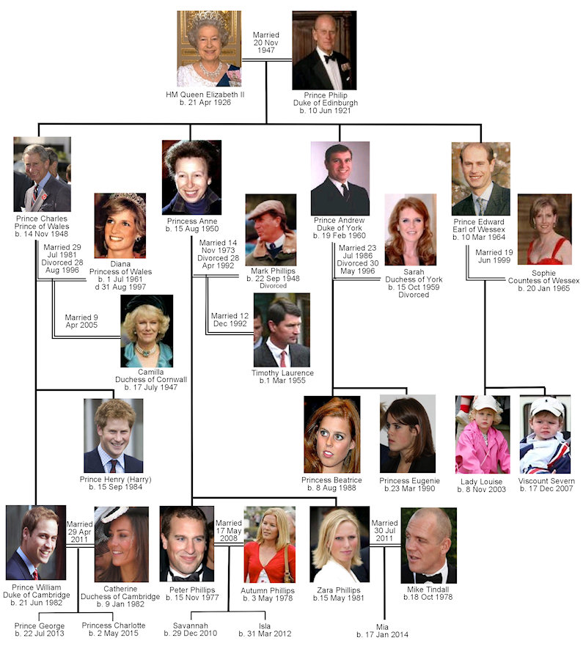
The Royal Family Tree

b :
d :
m :

